1. **Anexo 2**
2. **Planos de Distribución / Plano de Arquitectura del INMUEBLE**
3. 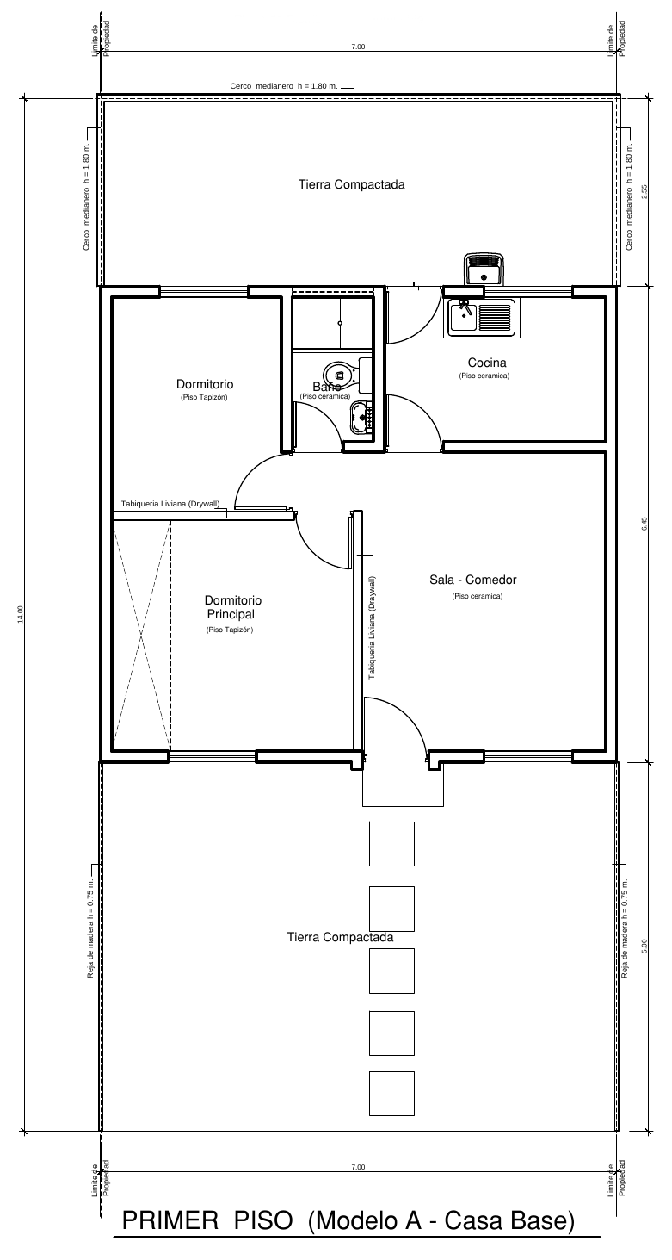
4. **Nota:** En el Plano se aprecia cuáles muros son de Drywall, siendo el resto de material noble. Asimismo, la ubicación y/o tiraje (forma de abrir) de las ventanas y/o puertas quedará a criterio del **VENDEDOR**.
5. *La distribución de los ambientes del* ***INMUEBLE*** *dependerá de la ubicación del mismo dentro del* ***TERRENO***